新竹市110學年度健康促進學校

反菸拒檳造T恤圖案競賽辦法
一、依 據：
新竹市110學年度推動健康促進學校總計畫
二、目 的：
配合本市健康促進學校工作計畫辦理相關藝文競賽活動，宣導「菸害防制」教育，提升本市學生反菸知能，養成良好之健康行為，營造無菸害的生活及學習環境。
三、指導單位：教育部
四、主辦單位：新竹市政府教育處、新竹市衛生局
五、承辦單位：新竹市立光華國中
六、經費來源：衛生局補助經費、本市110學年度健康促進學校計畫經費
七、活動辦法：主 題：
(一）七年級菸害防制 檳造T恤標語(110年2月25日前繳件)
反菸類：「拒絕菸害」、「無菸校園」或「無菸家庭」
請七年級各班至少繳交一件作品
(二) 八年級拒檳防制 檳造T恤標語(110年2月25日前繳件)
拒檳類：「無檳家庭」或「檳榔子本身就是致癌物」
請八年級各班至少繳交一件作品
（二）格式內容：
1.構思10字以內的標語，具創意夠活潑，不得抄襲。
（四）徵件方法：
1.作品限為個人創作。
2.手繪直接以A4大小圖畫紙或A4紙繪圖繳交，無須裁切，但需注意清潔度；或電腦繪圖方式，另存300DPI的JPG檔，並用A4紙彩色輸出繳交。
內容佔50%、美術設計佔30%、創意佔20%。
八、獎勵辦法：本校請先進行校內初選(擇優)，送五件作品參加市賽
第1名（組）：小功乙次，獎品及獎狀乙紙。
第2名（組）：嘉獎兩次，獎品及獎狀乙紙。
第3名（組）：嘉獎乙次，獎品及獎狀乙紙。
佳作擇優數名（組）：佳作獎狀乙紙，嘉獎乙次
。

【附件一】
班 級  姓 名 |  | 類 別 | □反菸類  □拒檳類
作品說明
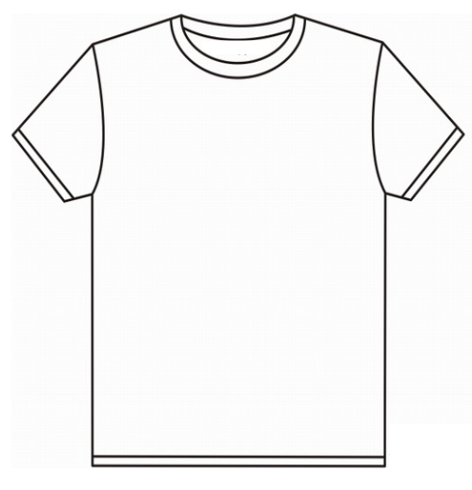

【附件二】
新竹市110學年度健康促進學校
反 菸 拒 檳 造 型T恤 圖案 標 語 競 賽 辦 法
報 名 表

學 校 |  | 班 級
姓 名 |  | 類 別 |  | □反菸類  □拒檳類
作品說明
指導老師
著作聲明書
本作品皆為我本人的作品，並無剽竊他人作品之疑慮。若有抄襲等事實，我願意取消得獎資格，並接受法律上可能處罰，著作作品同意主辦單位使用進行相關活動之推廣。
附錄：作品著作財產權讓與同意書：
本人參賽作品確實為本人所自行完成，如有獲獎之情形，本人同意將本作品及
原（手）稿（數位檔）之著作財產權讓與新竹市政府教育處所有，主辦單位依
著作權得行使一切重製及公開展示之權利，僅此聲明。

簽名：
日期： 年 月 日
＊本「報名表」浮貼在作品背面處。
＊聯絡電話：03-5316605轉125 學務處 薛忠真老師。

